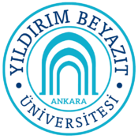
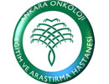
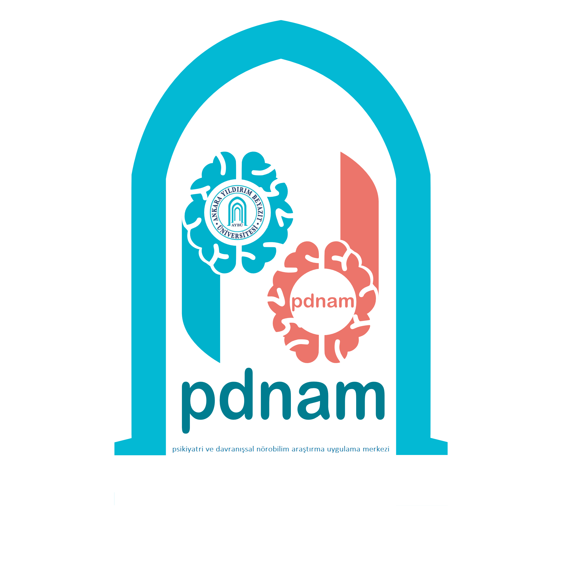

II. PSİKO-ONKOLOJİ GÜNLERİ
29 Kasım - 1 Aralık 2017

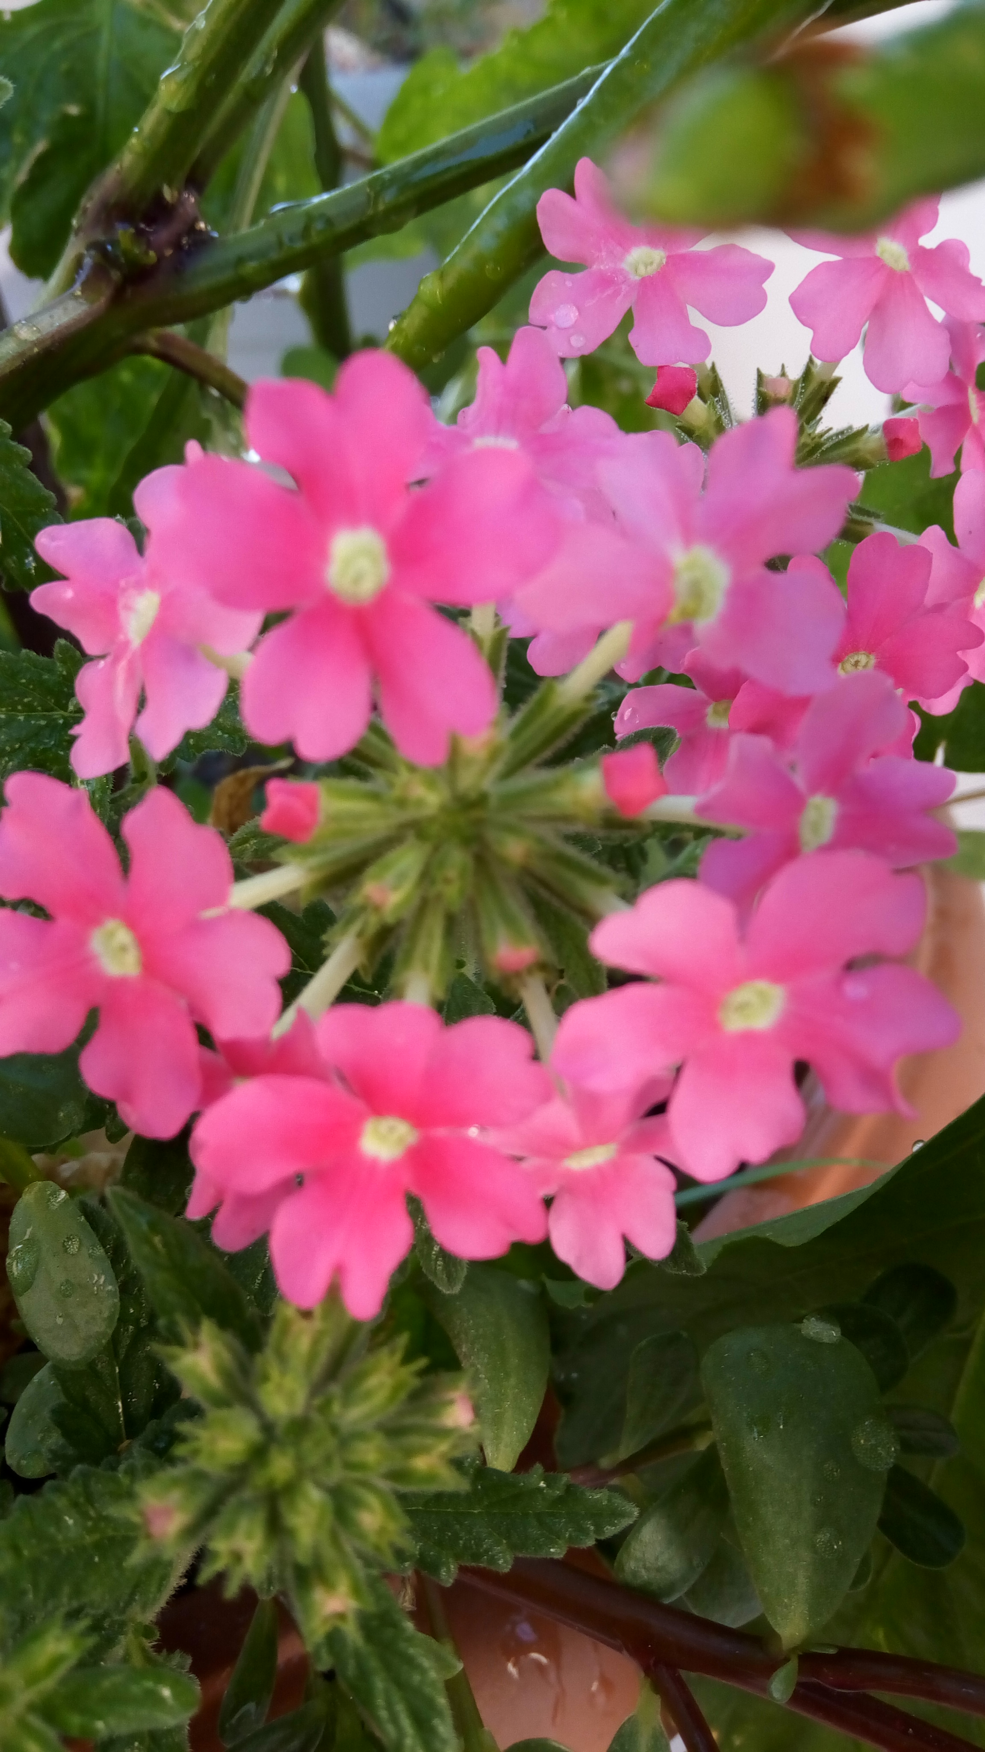

Sempozyum Başkanı

Ali Çayköylü

Sempozyum Sekreterya

Gökçen Turan (gokcendijan@gmail.com)
İbrahim Özer (dr.ibrahimozer@yahoo.com)
Evşen Ata Gözcelioğlu (evsenata@gmail.com)

Adres: Dr. Abdurrahman Yurtaslan Ankara Onkoloji Eğitim ve Araştırma Hastanesi Korkut Akoğuz Konferans Salonu Demetevler ANKARA

Bu toplantı AOEAH Psikoonkoloji Birimi & AYBÜ Psikiyatri ve Davranışsal Nörobilim Araştırma ve Uygulama Merkezi’nin işbirliği ile düzenlenmektedir.

Sempozyum Başkanı:

Prof Dr Ali Çayköylü

Sempozyum Sekreteryası:

Gökçen Turan
İbrahim Özer
Pakize Evşen Ata Gözcelioğlu

Düzenleme Kurulu:

Berna Çakmak Öksüzoğlu
Birgül Özkan
Ersin Hatice Karslıoğlu
Fevzi Altuntaş
Gülçin Şenel
Hakan Kumbasar
Hayriye Dilek Hamurcu
İnci Ergürhan İlhan
Mustafa Uğurlu
Selami Akkuş
Zeynep Kotan

Değerli Katılımcılar,

Psiko-onkoloji, kanser hastalarının bedensel yakınmaları ile ruhsal ve sosyal sorunlarının birlikte ele alınmasını gerektiren, onkoloji ile psikiyatri arasında köprü görevi gören bir tıp dalıdır.

Kanser hastalarının hastalık sürecinde en yeni ve kaliteli tıbbi, psikolojik ve sosyal hizmetlerden yararlanması en temel haklarıdır. Hayatı ve hastalığı insanca yaşamak, huzur, sükun ve ağırbaşlılıkla tedaviye katılım kuşkusuz tüm hastalıkların ıstırabını ve acısını azaltacaktır. Bu hizmeti veren sağlık çalışanlarının yaşantılarının ve ihtiyaçlarının bilinmesinin hastalarımızın alacağı güler yüzlü ve insancıl hizmetin kalitesini önemli ölçüde artıracağı da bir gerçektir.

Dr. Abdurrahman Yurtaslan Ankara Onkoloji Eğitim ve Araştırma Hastanesi ve Yıldırım Beyazıt Üniversitesi Tıp Fakültesi işbirliği ile gerçekleştirilen bu sempozyumda, kanser tedavisinde psikolojik destek, ihtiyaç, yöntem ve yönelimlerin yeniden gözden geçirilmesi ve bu bağlamda gelecek çalışmalara ışık tutulması amaçlanmıştır.

Ankara’nın önemli sağlık kurumlarının ortak çalışması, değerli konuşmacılar ile dinleyicilerin çaba ve katkılarıyla düzenleyeceğimiz etkinliğimize katılımınızdan ve deneyimlerinizle zenginleştirmenizden mutluluk duyacağız.

Saygılarımızla
Düzenleme Kurulu Adına
Prof. Dr. Ali Çayköylü

